Název DUM: | Ma 6. ročník 4. Čtvrtletní test
Šablona číslo: | 6 |  | Sada číslo: | 1 | Pořadové číslo DUM: | 6
Autor: |  | Mgr. Zdeněk Charousek
Anotace: |  | Výukový materiál se hodí jako souhrnné písemné opakování, popř. čtvrtletní test.
Očekávaný výstup: |  | Žák provádí početní operace s úhly, určuje obvod a obsah obrazce, řeší úlohy, užívá jednoduché konstrukce.
Druh učebního materiálu: |  | Pracovní list, lze využít jako prezentace.
Typická věková skupina: |  | 6. ročník
Klíčová slova: |  | Test, úhel, trojúhelník, slovní úloha, geometrie.
Pomůcky a materiál: |  | Pero a rýsovací pomůcky.
Potřebný čas pro výuku DUM: |  | 45min.
Metodické zhodnocení a popis práce s digitálním učebním materiálem:
Prezentace složí pro opravu čtvrtletní práce. Žáci si do sešitu píší opravu. Tabule slouží pro kontrolu.
Přílohy:

4. čtvrtletní písemná práce z matematiky pro 6. ročník A
1. Vypočítej: a) 43°19´+25°25´=
b) 8°54´+ 15°49´=
c) 23° - 21°8´=
d) 154°17´- 8°35´=
2. Vypočítej velikost vnitřních úhlů v trojúhelníku

120°
35°

3. Urči obvod a obsah obrazce:
4m
4m
3m
8m

4. Pepa chce pověsit model letadla nad pracovní stůl ve výšce 1,15m. Jak bude daleko letadlo od stropu, je-li pokoj vysoký 2,95m a výška stolu je 85cm?
5. Narýsuj trojúhelník ABC, kde a= 6cm b= 8cm c= 9cm (náčrtek, postup, konstrukce). Sestroj a označ jeho výšky.
6. Narýsuj znova trojúhelník ABC, kde a= 6cm b= 8cm c= 9cm (konstrukce). Sestroj kružnici opsanou.

4. čtvrtletní písemná práce z matematiky pro 6. ročník B
1. Vypočítej: a) 52°18´+24°25´=
b) 7°45´+ 18°56´=
c) 26° - 21°9´=
d) 162°15´- 6°22´=
2. Vypočítej velikost vnitřních úhlů v trojúhelníku.

125°
30°

3. Urči obvod a obsah obrazce:
5m
5m
8m

7m

4. Pepa chce pověsit model letadla nad postel ve výšce 1,65m. Jak bude daleko letadlo od stropu, je-li pokoj vysoký 2,95m a výška postele je 45cm?
5. Narýsuj trojúhelník ABC, kde a= 5cm b= 7cm c= 8cm (náčrtek, postup, konstrukce). Sestroj a označ jeho těžnice.
6. Narýsuj znova trojúhelník ABC, kde a= 5cm b= 7cm c= 8cm (konstrukce). Sestroj kružnici opsanou.

Oprava - 4. čtvrtletní písemná práce z matematiky pro 6. ročník A
1) a) 43°19´+25°25´= b) 8°54´+ 15°49´= c) 23° - 21°8´= d) 154°17´- 8°35´=
154°17´ 153°77´
- 8°35´ => -8° 35´ 145°42´

23° 22°60´
-21° 8´ => -21° 8´ 1°52´

8° 54´
15° 49´
23°103´= 24°43´
43° 19´
25° 25´
68° 44´

2) α = 180° - 120° = 60°; β = 35°; γ = 180° - ( α + β) = 180° - (60° + 35°) = 180° - 95° = 85°
3)
8m
4m
o = 8 + 7 + 4 + 3 + 4 + 4
4m
o = 30m
S₁
3m
S = S₁ + S₂ S₁ = a . b S₂ = a . b
4m
S₂
S = 32 + 8 S₁ = 4 . 8 S₂ = 2 . 4
S = 40m² S₁ = 32m² S₂ = 8m²
7m

výška pokoje …………. 2,95m
výška stolu ………………. 85cm = 0,85m
letadlo nad stolem …. 1,15m
letadlo od stropu ……. x
4)
X=?
nad pracovním stolem 1,15m
výška stolu je 85cm
výška pokoje je 2,95m

X = 2,95 – (1,15 + 0,85)
X = 2,95 – 2
X = 0,95m
Letadlo je od stropu 0,95m.

5) Náčrtek: 6)
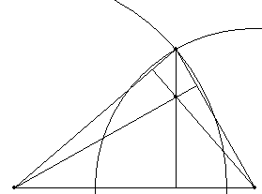
v_{a}
A
B
v_{c}
v_{b}
V
k
l
C
v_{a}
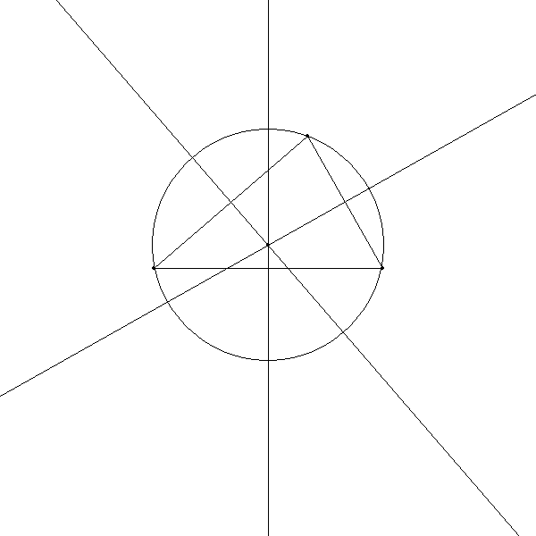Postup: 1. AB; |AB|=9cm
A
B
o_{a}
o_{c}
k
o_{b}
S
C
2. l; l(A; 8cm)
3. k; k(B; 6cm)
4. C; Cϵ k ∩ l
5. ∆ABC

4. čtvrtletní písemná práce z matematiky pro 6. ročník B
1) a) 52°18´+24°25´=´= b) 7°45´+ 18°56´= c) 26° - 21°9´= d) 162°15´- 6°22´=
162°15´ 161°75´
- 6°22´ => -6° 22´ 155°53´

26° 25°60´
-21° 9´ => -21° 9´ 4°51´

7° 45´
18° 56´
25°101´= 26°41´
52° 18´
24° 25´
78° 43´

2) α = 30°; β = 180° - 125° = 55°; γ = 180° - ( α + β) = 180° - (30° + 55°) = 180° - 85° = 95°
3)
8m
5m
o = 8 + 7 + 3 + 2 + 5 + 5
5m
o = 30m
S₁
2m
S = S₁ + S₂ S₁ = a . b S₂ = a . b
3m
S₂
S = 40 + 6 S₁ = 5 . 8 S₂ = 2 . 3
S = 46m² S₁ = 40m² S₂ = 6m²
7m

výška pokoje …………. 2,95m
výška postele …………… 45cm = 0,45m
letadlo nad postelí …. 1,65m
letadlo od stropu ……. x
4)
X=?
výška pokoje je 2,95m
nad postelí 1,65m
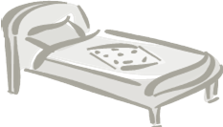 X = 2,95 – (1,65 + 0,45)
X = 2,95 – 2,1
X = 0,85m
výška postele je 45cm
Letadlo je od stropu 0,85m.

5) Náčrtek: 6)
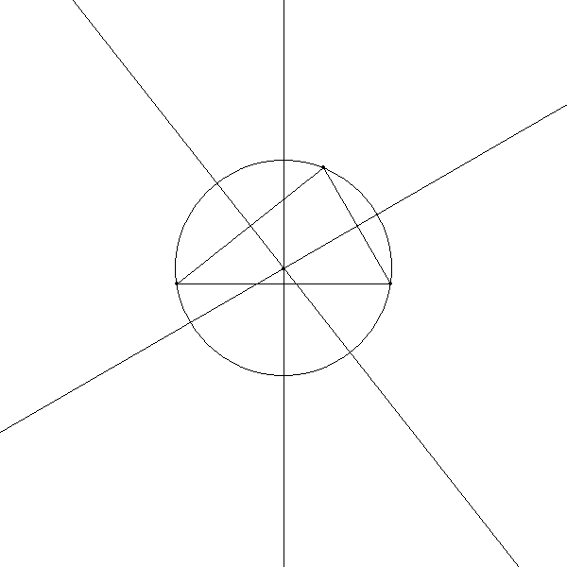
A
B
C
S
o_{c}
o_{a}
o_{b}
k
Postup: 1. AB; |AB|=8cm
2. l; l(A; 7cm)
3. k; k(B; 5cm)
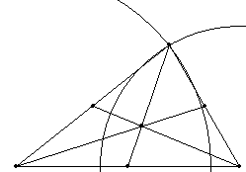 4. C; Cϵ k ∩ l
A
C
B
T
t_{a}
t_{c}
S_{a}
S_{c}
k
l
S_{b}
t_{b}
5. ∆ABC

Hodnocení:
1) 4body
2) 4body (úhel1; úhel1 ,postup1; úhel1)
3) 4body (doplnění rozměrů 0,5; obvod 1,5; obsah2)
4) 4body (zápis0,5; převod jednotek0,5; postup1; výsledek1; odpověď s jednotkami 1)
5) 6body (náčrtek0,5; postup1,5; trojúhelník1; těžnice nebo výšky 3)
6) 3body

Známkování:
známka | body
1 | 25 – 22,5
2 | 22 – 17,5
3 | 17 – 12,5
4 | 12 – 7,5
5 | 7 – 0

